管理体系审核记录表
过程与活动、  抽样计划 | 涉及  条款 | 受审核部门：钼份经营部 主管领导：许发挥 陪同人员：孙红云 | 判定
 |  | 审核员：王宁敏 审核时间：2021-9-12 8:00-15:00其中12：00-12：30为午餐
 |  | 审核条款：.3 组织的岗位、职责和权限、6.2 目标、能源指及其实现的策划、8.1 运行的策划和控制、8.3采购、10.1不符合与纠正措施。
1.组织的岗位、职责和权限，  2.目标、能源指及其实现的策划 | 5.3/6.2 | 1、钼份经营部：主管领导：汤克满，提供《岗位及部门职责》，共 4 人。  部门能源职责：为实现公司年度经营目标，在钼粉事业总监的领导下，全面负责公司钼粉等钼初级品的原料采购、销售、市场开发、客户管理、货款回收等工作，确保公司战略目标的实现；供应商管理。完成上级领导交办的其他任务。涵盖：职责概述-产品销售计划制定、销售事务管理、客户关系管理、市场开发管理、产品价格管理、部门建设、采购管理。  2、提供钼份经营部能源管理目标是：  保证公司目标指标的完成，  采购工作质量——采购合格率大于95%；评价方法：ERP采购订单明细  查阅相关记录，全部完成。  查阅相关记录，全部完成。
3.运行的策划和控制；  4.采购 | 8.1/8.3 | 1、提供文件化信息：《能源管理手册》、《程序文件清单》主要有《En/HB-CX-14监测和计量装置的购买、使用、维护和处置程序》《En/HB-CX-15 能源服务、产品、设备和能源采购控制程序》《En/HB-CX-08能源监视和测量控制程序》《En/HB-CX-11 不符合、纠正、改进措施程序》《采购管理控制程序》，物资分类采购管理制度、主材采购管理制度、辅材采购制度、外包装材料采购管理制度、五金备件采购管理制度、油品和试剂采购管理制度、办公劳保用品采购管理制度、专用性物资采购管理制度、贸易类物资采购管理制度、采购作业考评指引、服务类采购管理制度、物资采购招标管理制度、供应商分类管理制度等，符合管理实际，有发布、实施。有编审批。确保了其适宜性和充分性。  2、关于能源采购：提供组织的《能源管理手册》其中：  2-1“8.3 采购”，公司制定并实施《能源采购控制程序》《供应商分类管理制度》，建立并实施在计划或  预期运行寿命内评估能源性能的标准，在采购能源时使用预期对组织能源性能有重大影响的产品、设备和服务。  在采购使用对主要能源使用有或可能有影响的产品、设备和服务时，组织应通知供应商，能源性能是采购  的评估标准之一。  2-2合格供应商开发选择：  - 选择原则：在通过开发选择程序认定的供应商中，按照“同等价格择其优，同等质量择其廉，同价同质  择其快”原则选择优质的合格供应商。  - 适用范围：除了指首次采购的供应商外，还包括向原有供应商采购新物资的开发选择。（图例说明：★  必须 ☆视情况）  供应商类别 开发选择  初步评审 实地审查 样品试用 合格供应商评价  Ⅰ类（主材、贸易、主材委外加工类） ★ ★ ★ ★  Ⅱ类（辅材类） ★ ☆ ★ ★  Ⅲ类（固定资产、设备） ★ ☆ ☆ ★  Ⅲ类（机电委外交加工类） ★ ☆ ☆ ★  Ⅳ类（五金备件、油品及试剂、专用性物资、外包装材料类） ★ ☆ ☆ ★  Ⅳ类（办公及劳保用品） ★ ☆ ☆ ☆  3）合格供应商的资质：  ①有合法经营许可证，且具备必要的资金能力。②优先选择按国家（国际）标准建立质量体系并已通过认  证，且其产品取得特别资格、较大荣誉或特殊称号。③有条件的供应商进行实地审查，填写《供应商实地审查表》，得分在70分以上。（原则上对年采购额在200万以上公司，应实地审查，三年一次；各事业部可根据实际供应物资质量情况，增加审核频次）。④具有足够生产能力，能满足公司连续需求及进一步扩大产量的需要。  ⑤能有效处理紧急订单。⑥样品通过试用合格（办公用品类除外）。  4）评价供方的依据  ①供方的生产能力或供应能力能够满足使用要求，能够确保按时按量供货； ②相关管理体系认证证书；  ③供方应信誉良好，有合法的营业执照且所售产品在其经营范围之内； ④重要主辅材供应商需经过三步认定。  公司应禁止采购《淘汰落后生产能力、工艺和产品的目录》、《高耗能落后机电设备（产品）淘汰目录》  和《产业结构指导目录》规定的淘汰产品和设备，对现有产品、设备进行更换时，应尽量采用高效的节能产品，或者采用国家鼓励的节能产品和设备。  - 提供钼份经营部的采购计划与审批：公司均为走ERP线上流程  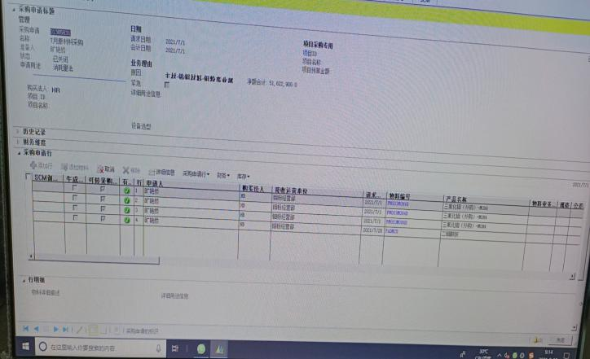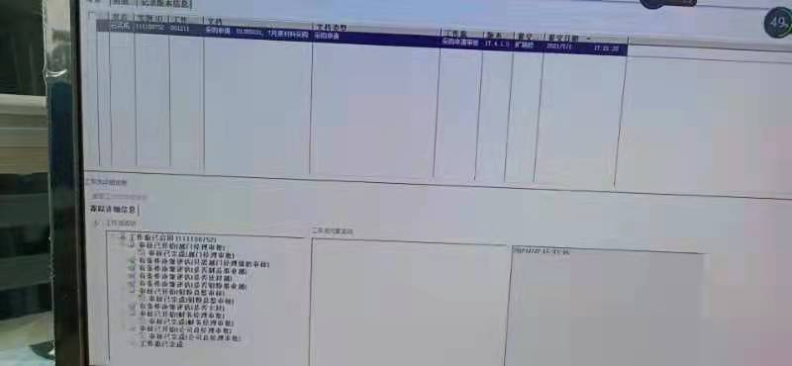  4、抽查2021年合格供方名录：  提供《合格供方名册》(二零二一年）采J201。  其中1）合格供方名册（主材）共20家，全部按照：“序号、合格供方名称、原材料采购标准、原材料名  称、类别、准入时间、备注”进行登记。  其中2）合格供方名册（辅材）共12家，全部按照：“序号、合格供方名称、原材料采购标准、原材料名  称、类别、准入时间、备注”进行登记。  其中3）合格供方名册（技术服务）共28家，全部按照：“序号、合格供方名称、原材料采购标准、原材料名称、类别、准入时间、备注”进行登记。  其中4）合格供方名册（采购贸易类）共10家，全部按照：“序号、合格供方名称、原材料采购标准、原  材料名称、类别、准入时间、备注”进行登记。  5、能源采购归设备动力部管理。
5.不符合与纠正措施。 | 10.1 | 提供《监视、测量与分析控制程序》《不符合、纠正、纠正措施和预防措施控制程序》公司建立、实施并保持《监视、测量与分析控制程序》，以实现对能源管理绩效的监视、测量与评价，本单位负责本部门的相关目标、指标、运行控制等的监控和测量。  监视和测量内容  1、能源绩效关键特性测量计划的实现情况，如综合能耗、单位产品能耗、节能量、余能回收利用等的实施情况。  2、能源管理实施方案的执行情况，包括通过对能源管理实施方案的实施进度和内容的监测，及时发现方案执行过程中出现的偏差，对能源管理方案的实施的节能效果进行计算和审核，确认节能管理方案是否达到预期结果。  3、主要耗能设备设施的能源绩效参数变化情况。  4、优先控制的改进能源绩效机会：通过对执行管理制度、操作规范、工艺参数控制等要求的监视、确保优先控制的改进能源绩效机会始终处于有效控制之下。  公司规定了为了及时纠正在能源管理体系运行中发现的不符合，采取有效的纠正措施与预防措施，减少对生产经营活动的影响，避免不符合的再次发生。  目前钼份经营部提供2020年及2021年1至8月的对能源采购、物资采购的相关记录，没有发生违规现象。
说明：不符合标注N

